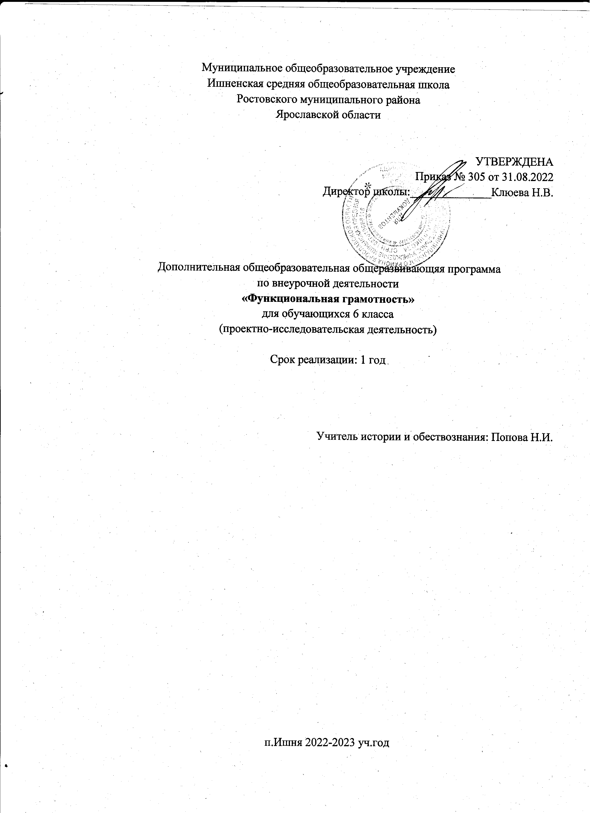

Пояснительная записка
Настоящая программа по внеурочной деятельности «Функциональная грамотность» составлена на основе требований к результатам освоения ФГОС ООО, и в соответствии с Основной образовательной программой ООО МОУ Ишненская СОШ.
Исходными документами для составления данной программы являются:
- Конституция Российской Федерации.
- Федеральный закон «Об образовании в Российской Федерации» от 29 декабря 2012 г. № 273-ФЗ;
- ФГОС ООО. Приказ Министерства образования и науки Российской Федерации от «17» декабря 2010 г. № 1897.
- Указ Президента Российской Федерации «О национальных целях развития Российской Федерации на период до 2030 года» от 21 июля 2020 г. № 474;
- Приказ Министерства просвещения РФ № 254 от 20 мая 2020 года «Об утверждении федерального перечня учебников, допущенных к использованию при реализации имеющих государственную аккредитацию образовательных программ начального общего, основного общего, среднего общего образования организациями, осуществляющими образовательную деятельность;
- Распоряжение Правительства Российской Федерации от 29 мая 2015 г. N 996-р "Стратегия развития воспитания в Российской Федерации на период до 2025 года";
- ООП ООО МОУ Ишненская СОШ (утв. приказом директора № 15а д/о от 15.01.21 г);
- Учебный план МОУ Ишненская СОШ (утв. приказом директора № 307 от 31.08.22);
- Календарный учебный график МОУ Ишненская СОШ (утв. приказом директора № 308 от от 31.08.22).

На занятиях используются материалы следующих изданий:
- Функциональная грамотность. Учимся для жизни. Математическая грамотность. Сборник эталонных заданий. Учебное пособие для общеобразовательных организаций. Часть 1. Под редакцией Г.С. Ковалёвой, Л.О. Рословой. Москва. Санкт-Петербург. «Просвещение» 2020.
- Функциональная грамотность. Учимся для жизни. Читательская грамотность. Сборник эталонных заданий. Учебное пособие для общеобразовательных организаций. Часть 1. Под редакцией Г.С. Ковалёвой, Л.О. Рословой. Москва. Санкт-Петербург. «Просвещение» 2020.
- Функциональная грамотность. Учимся для жизни. Естественнонаучная грамотность. Сборник эталонных заданий. Учебное пособие для общеобразовательных организаций. Часть 1. Под редакцией Г.С. Ковалёвой, Л.О. Рословой. Москва. Санкт-Петербург. «Просвещение» 2020.
- Функциональная грамотность. Учимся для жизни. Финансовая грамотность. Сборник эталонных заданий. Учебное пособие для общеобразовательных организаций. Часть 1. Под редакцией Г.С. Ковалёвой, Л.О. Рословой. Москва. Санкт-Петербург. «Просвещение» 2020.
Ступень обучения: основное общее образование, 6 класс.
Направление: общеинтеллектуальное.
Программа реализуется в рамках внеурочной деятельности и включает 4 модуля
(читательская, естественнонаучная, математическая и финансовая грамотность).
Программа рассчитана на 34 часа, 1 час в неделю:
  - 8 часов на модули «читательская грамотность», «математическая грамотность», «финансовая грамотность»;
  - 8 часов для модуля естественнонаучной грамотности;
  - 2 часа на проведение аттестации, завершающих освоение программы по соответствующему году обучения.

Модули идут в следующем порядке:
1 четверть – модуль «читательская грамотность».
2 четверть – модуль «математическая грамотность»,
3 четверть – модуль «естественнонаучная грамотность»,
4 четверть – модуль «финансовая грамотность».
Срок реализации 1 год.
Программа предполагает поэтапное развитие различных умений, составляющих основу функциональной грамотности.
В 6 классе формируется умение применять знания о математических, естественнонаучных, финансовых и общественных явлениях для решения поставленных перед учеником практических задач.

Формы деятельности: беседа, диалог, дискуссия, дебаты, круглые столы, моделирование, игра, викторина, квест, проект, самостоятельная работа (индивидуальная, парная и групповая).

Актуальность

Понятие функциональной грамотности сравнительно молодо: появилось в конце 60-х годов прошлого века в документах ЮНЕСКО и позднее вошло в обиход исследователей. Примерно до середины 70-х годов концепция и стратегия исследования связывалась с профессиональной деятельностью людей: компенсацией недостающих знаний и умений в этой сфере.
Мониторинговым исследованием качества общего образования, призванным ответить на вопрос: «Обладают ли учащиеся 15-летнего возраста, получившие обязательное общее образование, знаниями и умениями, необходимыми им для полноценного функционирования в современном обществе, т.е. для решения широкого диапазона задач в различных сферах человеческой деятельности, общения и социальных отношений?», - является PISA (Programme for International Student Assessment). И функциональная грамотность понимается PISA как знания и умения, необходимые для полноценного функционирования человека в современном обществе. PISA в своих мониторингах оценивает 4 вида грамотности: читательскую, математическую, естественнонаучную и финансовую.
Проблема развития функциональной грамотности обучающихся в России актуализировалась в 2018 году благодаря Указу Президента РФ от 7 мая 2018 г. № 204 «О национальных целях и стратегических задачах развития Российской Федерации на период до 2024 года». Согласно Указу, «в 2024 году необходимо обеспечить глобальную конкурентоспособность российского образования, вхождение Российской Федерации в число 10 ведущих стран мира по качеству общего образования».
Поскольку функциональная грамотность понимается как совокупность знаний и умений, обеспечивающих полноценное функционирование человека в современном обществе, ее развитие у школьников необходимо не только для повышения результатов мониторинга PISA, как факта доказательства выполнения Правительством РФ поставленных перед ним Президентом задач, но и для развития российского общества в целом.
Низкий уровень функциональной грамотности подрастающего поколения затрудняет их адаптацию и социализации в социуме.
Современному российскому обществу нужны эффективные граждане, способные максимально реализовать свои потенциальные возможности в трудовой и профессиональной деятельности, и тем самым принести пользу обществу, способствовать развитию страны. Этим объясняется актуальность проблемы развития функциональной грамотности у школьников на уровне общества.

Цель программы:

основной целью программы является развитие функциональной грамотности обучающихся 6-х классов как индикатора качества и эффективности образования, равенства доступа к образованию.

Программа направлена на развитие:

- способности человека формулировать, применять и интерпретировать математику в разнообразных контекстах. Эта способность включает математические рассуждения, использование математических понятий, процедур, фактов и инструментов, чтобы описать, объяснить и предсказать явления. Она помогает людям понять роль математики в мире, высказывать хорошо обоснованные суждения и принимать решения, которые необходимы конструктивному, активному и размышляющему гражданину (математическая грамотность);
- способности человека понимать, использовать, оценивать тексты, размышлять о них и заниматься чтением для того, чтобы достигать своих целей, расширять свои знания и возможности, участвовать в социальной жизни (читательская грамотность);
- способности человека осваивать и использовать естественнонаучные знания для распознания и постановки вопросов, для освоения новых знаний, для объяснения естественнонаучных явлений и формулирования основанных на научных доказательствах выводов в связи с естественнонаучной проблематикой; понимать основные особенности естествознания как формы человеческого познания; демонстрировать осведомленность в том, что естественные науки и технология оказывают влияние на материальную, интеллектуальную и культурную сферы общества; проявлять активную гражданскую позицию при рассмотрении проблем, связанных с естествознанием (естественнонаучная грамотность);
- способности человека принимать эффективные решения в разнообразных финансовых ситуациях, способствующих улучшению финансового благополучия личности и общества, а также возможности участия в экономической жизни.

I. Планируемые результаты

Личностные результаты

 |  | Грамотность
 | Читательская | Математическая | Естественно- | Финансовая
 |  |  | научная
6 класс | оценивает | объясняет | объясняет | оценивает
 | содержание | гражданскую | гражданскую | финансовые
 | прочитанного с | позицию в | позицию в | действия в
 | позиции норм | конкретных | конкретных | конкретных
 | морали и | ситуациях | ситуациях | ситуациях с
 | общечелове- | общественной | общественной | позиции норм
 | ческих | жизни на основе | жизни на основе | морали и
 | ценностей; | математических | естественнонауч- | общечелове-
 | формулирует | знаний с позиции | ных знаний с | ческих
 | собственную | норм морали и | позиции норм | ценностей,
 | позицию по | общечеловечес- | морали и | прав и
 | отношению к | ких ценностей | общечеловечес- | обязанностей
 | прочитанному |  | ких ценностей | гражданина
 |  |  |  | страны

Метапредметные результаты

 |  | Грамотность
 | Читательская | Математическая | Естественно- | Финансовая
 |  |  | научная
6 класс | применяет | применяет | объясняет и | применяет
Уровень | извлеченную из | математические | описывает | финансовые
понимания и | текста | знания для | естественнонауч- | знания для
применения | информацию для | решения разного | ные явления на | решения
 | решения разного | рода проблем | основе | разного рода
 | рода проблем |  | имеющихся | проблем
 |  |  | научных знаний

II. Содержание внеурочной деятельности
Модуль «Основы читательской грамотности»

№ |  | Тема занятия |  |  | Всего | Теория | Прак- | Формы деятельности
 |  |  |  |  | часов, |  | тика
 |  |  |  |  | 0,5 часа
 |  |  |  |  | в неделю
1. | Определение основной темы и идеи в эпическом |  |  |  | 1 | 0 | 1 | Беседа, конкурс.
 | произведении
2. | Древнерусская | летопись | как | источник | 0/2 | 0 | 0 | Круглый стол, ролевая игра.
 | информации о реалиях времени.
3. | Сопоставление | содержания | художественных |  |  |  |  | Работа в парах
 | текстов. Определение авторской |  |  | позиции в | 1 | 0 | 1
 | художественных текстах.
4. | Работа с текстом: как понимать информацию, |  |  |  | 2 | 0,5 | 1,5 | Беседа, круглый стол.
 | содержащуюся в тексте?
5. | Типы текстов: текст-повествование (рассказ, |  |  |  | 0 | 0 | 0 | Круглый стол, дискуссия.
 | отчет, репортаж)
6. | Типы задач на грамотность. Интерпретационные |  |  |  | 1 | 0 | 1 | Квест, игра «Что? Где? Когда?».
 | задачи.
7. | Работа с несплошным текстом: таблицы и карты. |  |  |  | 1 | 0 | 1 | Беседа, дискуссия в формате
 |  |  |  |  |  |  |  | свободного обмена мнениями.
 | Проведение рубежной аттестации. |  |  |  | 2 |  | 2 | Тестирование.
 |  |  |  | Итого | 8/16 | 0,5 | 7,5

Модуль «Основы математической грамотности»

№ |  | Тема занятия |  |  | Всего | Теория | Практика | Формы деятельности
 |  |  |  |  | часов,
 |  |  |  |  | 0,5 часа
 |  |  |  |  | в неделю
1. | Числа и единицы измерения: время, деньги, |  |  |  | 0 | 0 | 0 | Игра, обсуждение, практикум.
 | масса, температура, расстояние.
2. | Вычисление величины, применение пропорций |  |  |  |  |  |  | Исследовательская работа, урок-
 | прямо пропорциональных отношений для |  |  |  | 0 | 0 | 0
 |  |  |  |  |  |  |  | практикум.
 | решения проблем.
3. | Текстовые задачи, решаемые арифметическим |  |  |  |  |  |  | Обсуждение, урок-практикум
 | способом: части, проценты, пропорция, |  |  |  | 1 | 0 | 1/1
 | движение, работа.
4. | Инварианты: задачи на четность (чередование, |  |  |  | 0 | 0 | 0 | Урок-игра, урок-исследование.
 | разбиение на пары).
5. | Логические | задачи, | решаемые с помощью |  | 1 | 0 | 1 | Индивидуальная
 | таблиц. |  |  |  |  |  |  | работа в парах.
6. | Графы и их применение в решении задач. |  |  |  | 0 | 0 | 0 | Обсуждение, урок-практикум.
7. | Геометрические задачи на |  |  | построение и на | 2 | 1 | 1 | Беседа, урок-исследование,
 | изучение | свойств | фигур: | геометрические
 |  |  |  |  |  |  |  | моделирование.
 | фигуры на клетчатой бумаге, конструирование.
8. | Элементы логики, теории вероятности, |  |  |  |  |  |  | Обсуждение, урок-практикум
 | комбинаторики: таблицы, диаграммы, |  |  |  | 2 | 1 | 1
 | вычисление вероятности.
 | Проведение рубежной аттестации. |  |  |  | 2 |  | 2 | Тестирование.
 |  |  |  | Итого | 8 | 2 | 6

Модуль «Основы естественнонаучной грамотности»

№ | Тема занятия | Всего |  | Теория | Прак- | Формы деятельности
 |  | часов, |  |  | тика
 |  | 0,5 часа
 |  | в неделю
 | Строение вещества
1. | Тело и вещество. Агрегатные состояния | 0 |  | 0 | 0 | Наблюдения.
 | вещества.
 | Масса. Измерение массы тел. | 0 |  | 0 | 0 | Беседа
2. | Строение вещества. Атомы и молекулы. Модели | 1 |  | 0,5 | 0,5 | Моделирование.
 | атома.
 | Тепловые явления
3. | Тепловые явления. Тепловое расширение тел. |  |  |  |  | Презентация.
 | Использование явления теплового расширения | 1 |  | 0,5 | 1,5 | Наблюдение
 | для измерения температуры. |  |  |  |  | физических явлений.
4. | Плавление и отвердевание. Испарение и | 0 |  | 0 | 0 | Проектная работа.
 | конденсация. Кипение.
 | Земля, Солнечная система и Вселенная
5. | Представления о Вселенной. Модель Вселенной. | 1 |  | 0,5 | 0,5 | Обсуждение. Исследование.
 | Модель солнечной системы. | 1 |  | 0,5 | 0,5 | Проектная работа.
Живая природа
6. | Царства живой природы | 2 |  | 0,5 | 1,5 | Квест.
 | Проведение аттестации | 2 |  | 0 | 2 | Тестирование.
 | Итого | 8 |  | 2,5 | 6,5

Модуль: «Основы финансовой грамотности»

№ | Тема занятия | Всего | Теория | Прак- | Формы деятельности
 |  | часов, |  | тика
 |  | 0,5 часа
 |  | в неделю
1. | Удивительные факты и истории о деньгах. Нумизматика. «Сувенирные» деньги. Фальшивые деньги: история и современность. | 1 | 0 | 1 | Беседы, диалоги, дискуссии.
2. | Откуда берутся деньги? Виды доходов.
 | Заработная плата. Почему у всех она разная? От чего это зависит? | 1 | 0 | 1 | Круглый стол
3. | Собственность и доходы от нее. Арендная плата, проценты, прибыль, дивиденты. | 1 | 0,5 | 0,5 | Круглый стол, игра
4. | Социальные выплаты: пенсии, пособия. | 1 | 0 | 1 | Беседы, диалоги, дискуссии.
5. | Как заработать деньги? Мир профессий и для | 2 | 1 | 1 | Викторина, квиз
 | чего нужно учиться?
6. | Личные деньги | 0 | 0 | 0 | Проект
 | Проведение рубежной аттестации. | 2 |  | 2 | Тестирование.
 | Итого | 8 | 1,5 | 6,5

- Календарно-тематическое планирование

№  урока | На именование разделов, тем | Плановые  сроки проведения | Скорректированные сроки проведения
Модуль «Основы читательской грамотности» (8 часов)
1 | Определение основной темы и идеи в эпическом произведении
2 | Древнерусская летопись как информации о реалиях времени
3 | Сопоставление содержания текстов. Определение авторской художественных текстах
4 | Работа с текстом: как понимать информацию, содержащуюся в тексте?
5 | Типы текстов: текст-повествование (рассказ,  отчет, репортаж)
6 | Типы задач на грамотность. Интерпретационные задачи
7 | Работа с несплошным текстом: таблицы и карты
8 | Проведение рубежной аттестации.
Модуль «Основы математической грамотности» (8 часов)
9 | Числа и единицы измерения: время, деньги, масса, температура, расстояние.
10 | Вычисление величины, применение пропорций  прямо пропорциональных отношений для решения проблем
11 | Текстовые задачи, решаемые арифметическим способом: части, проценты, пропорция, движение, работа
12 | Инварианты: задачи на четность (чередование, разбиение на пары)
13 | Логические задачи, решаемые с помощью таблиц. Графы и их применение в решении задач
14 | Геометрические задачи на построение и на изучение свойств фигур: геометрические фигуры на клетчатой бумаге, конструирование
15 | Элементы логики, теории вероятности, комбинаторики: таблицы, диаграммы, вычисление вероятности
16 | Проведение рубежной аттестации
Модуль «Основы естественнонаучной грамотности» (8 часов)
17 | Тело и вещество. Агрегатные состояния вещества. Масса. Измерение массы тел.
18 | Строение вещества. Атомы и молекулы. Модели атома
19 | Тепловые явления. Тепловое расширение тел. Использование явления теплового расширения для измерения температуры
20 | Плавление и отвердевание. Испарение и конденсация. Кипение
21 | Представления о Вселенной. Модель Вселенной. Модель Солнечной системы.
22 | Царства живой природы
23 | Царства живой природы
24 | Проведение рубежной аттестации.
Модуль «Основы финансовой грамотности» (10 часов)
25 | Удивительные факты и истории о деньгах. Нумизматика. «Сувенирные» деньги. Фальшивые деньги: история и современность
26 | Откуда берутся деньги? Виды доходов.  Заработная плата. Почему у всех она разная? От чего это зависит?
27 | Собственность и доходы от нее. Арендная плата, проценты, прибыль, дивиденты
28 | Социальные выплаты: пенсии, пособия
29 | Как заработать деньги? Мир профессий и для чего нужно учиться?
30 | Как заработать деньги? Мир профессий и для чего нужно учиться?
31 | Личные деньги
32 | Проведение рубежной аттестации.
33-34 | Итоговая аттестация
 | Итого часов | 34

